Влагосборники
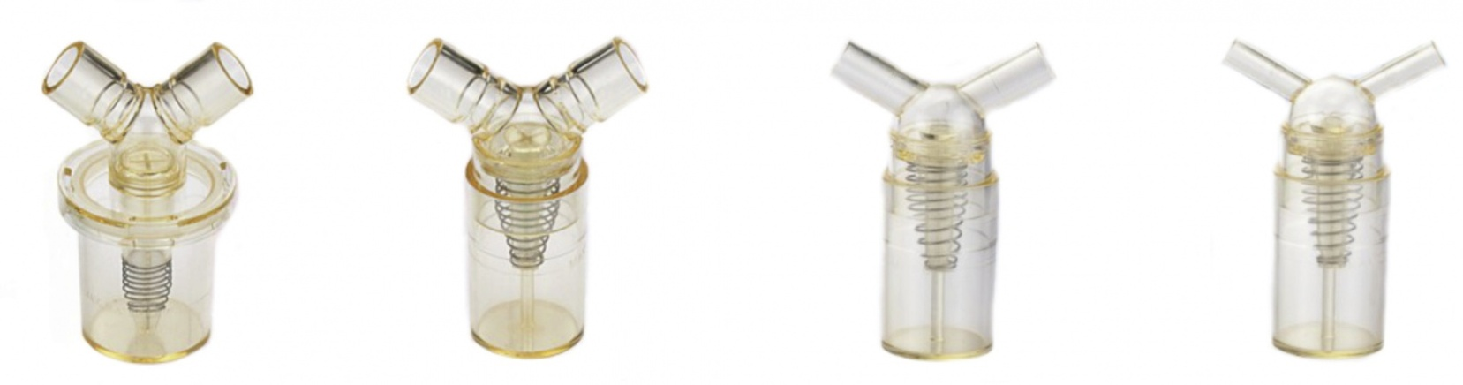
Бренд:
Kranz
Страна-производитель:
Китай
Подробнее о производителе
Артикул | VD-313003 | VD-313003-1 | VD-313003-2 | VD-313003-4 | VD-313013-2 | VD-313023-2
Аналог | BIRD | BIRD | F&P | F&P | F&P | F&P
Материал | PSU | PC | PSU | PC | PSU | PSU
Использование | многоразовое
Коннектор | 22M/15F | 22M/15F | 22M/15F | 22M/15F | 15M | 10M
Объем (см2) | 56 | 56 | 30 | 30 | 30 | 30
Вес (г) | 70 | 70 | 65 | 65 | 60 | 50
Количество в упаковке | 100 шт./кор. | 100 шт./кор. | 100 шт./кор. | 100 шт./кор. | 100 шт./кор. | 100 шт./кор.

